调试公司2026年生产项目压板及指示灯专用贴纸等专用材料以及试验中心合格标签采购技术规范书

一、概况
因调试公司生产项目专用标识及试验中心检验检测合格标签的物资需求，特组织采购零星采购，
本技术规范对供应商在本提出了最低限度的技术要求，并未规定所有的技术要求和适用的标准，供应商应提供一套满足本规范书和现行有关标准要求的高质量(可靠性高、寿命长、运行维护方便)产品及其相应服务。
供应商须执行现行国家标准和行业标准等。
规范书未尽事宜，由承租方、供应商双方协商确定。

二、需求明细
序号 | 物资名称 | 单位 | 需求数量 | 备注
1 | 压板及指示灯专用贴纸 | 张 | 2000 | 1cm，1000张；0.5cm，1000张
2 | 保护屏隔离专用胶带 | 卷 | 1000 | 红底黄字
3 | 变电站屏柜屏头标识 | 块 | 320 | 800mm×65mm
4 | 电缆芯线封堵头 | 个 | 22000 | 2×40，4×40各11000个
5 | 合格标签 | 卷 | 58 | 60×40mm，50卷；40×30mm，8卷

三、技术规范要求
1、压板及指示灯专用贴纸
（1）功能要求
专用于操作压板、空开、操作把手、指示灯标识、按钮面板等部位，起到功能标注、警示指示作用。
（2）材质要求
颜色：红/黄/绿/红白相间
形状：圆形
直径：1cm，0.5cm
材质：聚丙烯加胶不干胶
面质：聚丙烯PP纸
胶粘剂：超沾型
底纸：白格拉辛纸
色序：红白相间
印后工序：模切
（3）尺寸及规格要求
① 1cm圆点（红/黄/绿），制作成A4纸尺寸，每张不少于15×20个。
② 0.5cm圆点（红/黄/绿/红白相间），制作成A4纸尺寸，每张不少于24×35个。
（4）示例图



2、保护屏隔离专用胶带
（1）功能要求
透明强沾胶带，需满足防残胶，能预印刷指定文字及多色印刷，以满足运行隔离需求，达到方便维修和更换的目的。同时具有持续粘接效果，耐气候耐腐蚀，易施工等功能。
（2）材质要求
基材：聚丙烯
胶粘剂：水性丙烯酸胶粘剂
（3）尺寸及规格要求
胶带规格：205×55mm（每卷100米）
印刷内容尺寸：143×37mm
印刷内容间距：62mm
印刷内容：运行设备加外框圆角框线，红底金黄色内容
- 其他
本产品可长期常温存放，不胶化变形，不掉色不失粘性。
（5）示例图


3、变电站屏柜屏头标识
（1）功能要求
字迹保持长期清晰，不易掉色失色，不受气候变化，直观明了。
- 材质要求
1.5mm铝板贴反光膜（UV带背胶）
- 尺寸及规格要求
规格：长：800mm，宽：65mm
字体：白底红色黑体字
- 其他
标识的具体内容待后续提供。
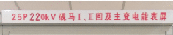
- 示例图

4、电缆芯线封堵头
（1）外观要求
整体通体橙色，色泽均匀一致，无杂点、色差、喷霜；表面无气泡、针孔、缩痕、裂纹、飞边；连体筋完整不断裂，手感柔软光滑、无粘性。
（2）材料与性能要求要求
基材要求：采用高压电力专用硅橡胶合成，符合 RoHS、REACH 环保要求，不含重金属及有害阻燃填料；橙色耐高温色母相容性优良，长期户外使用不迁移、不褪色。
耐高低温及热老化：使用温度区间：-60 ℃～+200 ℃；150 ℃、72 h 热空气老化后：
拉伸强度变化≤±20%，伸长率变化≤±25%，无龟裂、发粘。
耐介质性能：常温浸泡变压器油、工业弱酸弱碱、72 h：体积变化率≤±10%，硬度变化≤±15%，无溶胀、分解。
电气绝缘性能（电力专用）：体积电阻率≥1.0×1014 Ω・cm；击穿电气强度≥20 kV/mm。
（3）尺寸及规格要求
型号2×40
序号 | 检测项目 | 标准参数 | 允许公差
1 | 单根外径 | 2mm | ±0.2 mm
2 | 单根长度 | 40mm | ±0.5 mm
3 | 连体总成长度 | 29 mm | ±1.0 mm
4 | 连接筋厚度 | 1 mm | ±0.1 mm
型号4×40
序号 | 检测项目 | 标准参数 | 允许公差
1 | 单根外径 | 4mm | ±0.2 mm
2 | 单根长度 | 40mm | ±0.5 mm
3 | 连体总成长度 | 49 mm | ±1.0 mm
4 | 连接筋厚度 | 1 mm | ±0.1 mm

（4）其他
产品标识：外包装标注：品名、规格、数量、厂家、批号、生产日期、执行标准、合格证；
包装：防尘防潮内袋+外包装纸箱，内置干燥剂，防粘连防潮。
（5）示例图
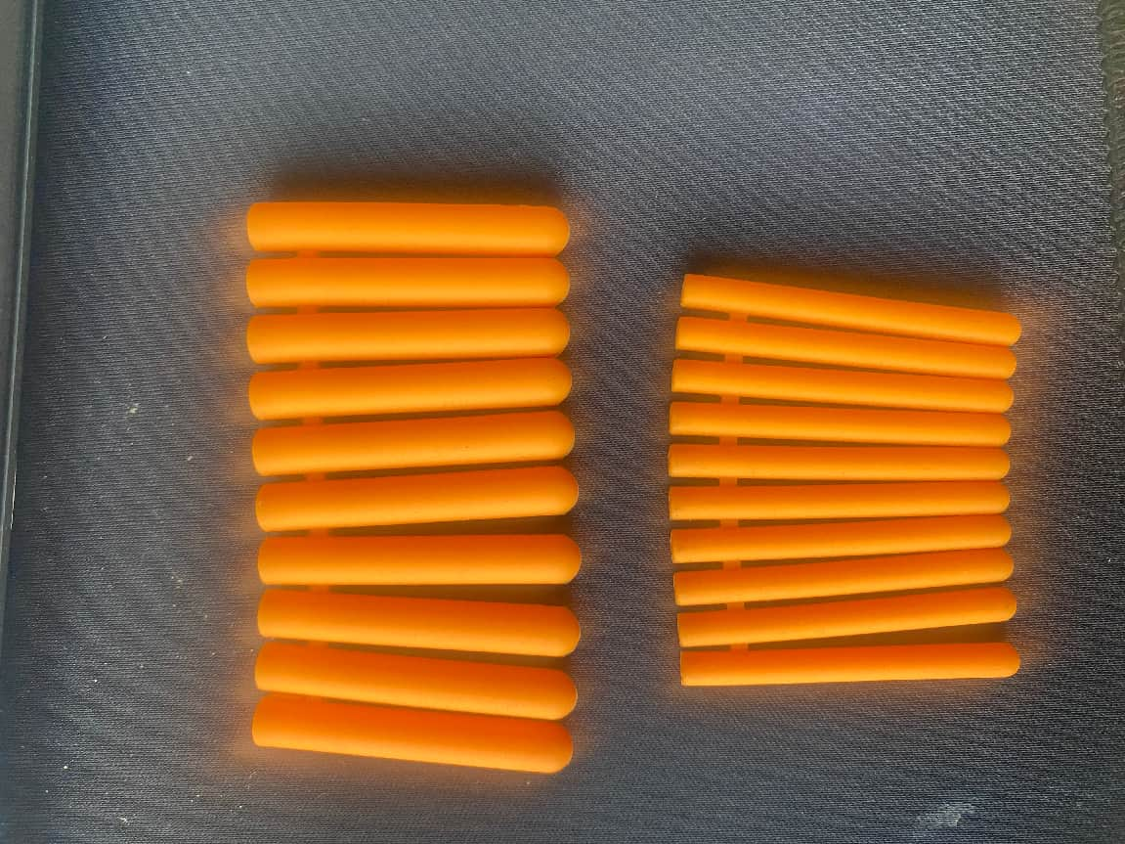

5、合格标签
（1）功能要求
强粘卡布罗镀层纸，强沾，防水抗油，防磨防腐，防晒抗皱，不折边等特性，由面材+胶层+离型底纸三部份组成。
（2）材质要求
面材：镭射镀层纸
胶粘剂：具有永久性强粘，初粘高，剥离力强，持久不脱落。
底纸：聚丙烯，
（3）尺寸及规格要求
校准合格标签：40×30mm（边框2mm）
检测合格标签：60×40mm（边框2mm）
（4）其他
工艺：防伪暗纹+印刷+防伪公章
印刷幅面：根据需求与适配打印机
印后工序：圆角模切
每卷张数：≥1000张。
- 示例图
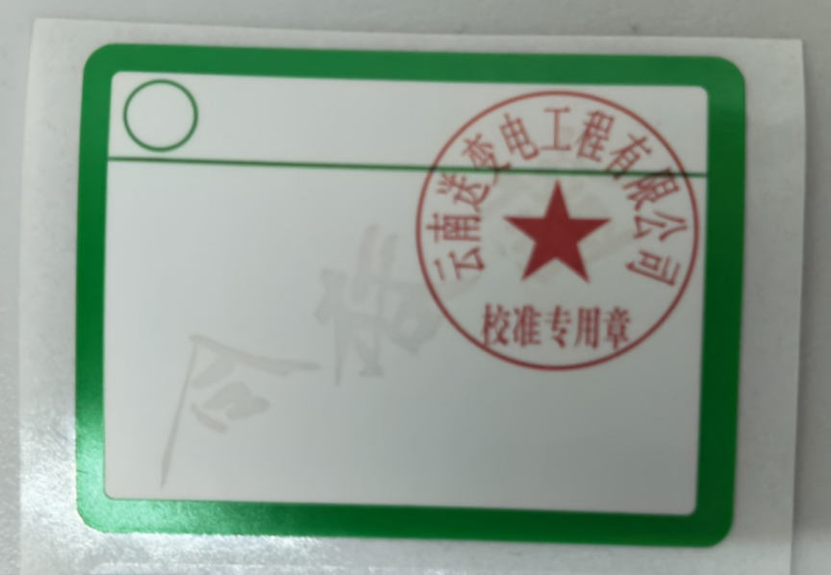校准合格标签
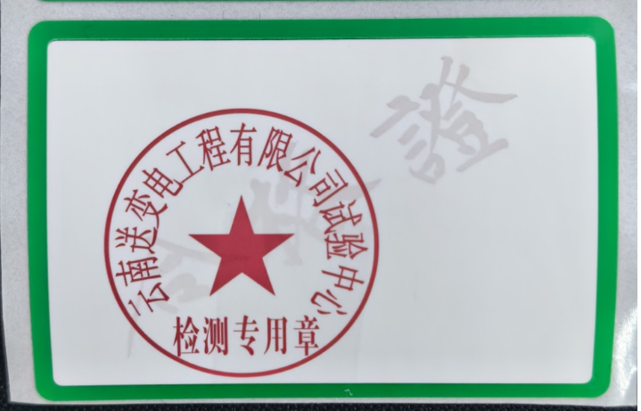检测合格标签

四、报价要求
报价方式为总价报价，供应商报价应包含13%开票税、服务费、运输费等全部费用。报价时不得出现漏报的情况，如出现报价漏项的情况所产生的费用由供应商自行承担，敬请供应商在报价时特别注意。

五、交货时间及地点
交货时间：收到成交通知书后1个月内
交货地点：云南省昆明市

六、到货验收标准
收货后，由甲方组织人员，根据技术规范要求，在3个工作日完成物资验收工作，并出具验收证明。若验收不合格，甲方有权要求中标供应商退货并承担因退货造成的一切损失。

